урока

Рекламный

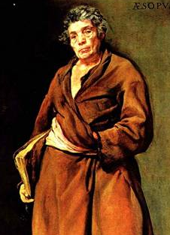

Эзоп
( VI в. до н. э.)

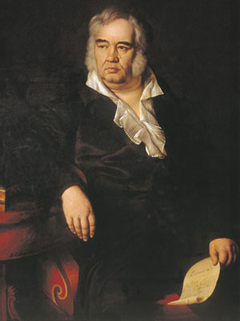

И. А. Крылов
(1769 – 1844)

Дата: 20 октября 2011 года
Место проведения: МОУ СОШ № 39 г. Брянска
Класс: 3 а (обучение по УМК «Развивающая система Л. В. Занкова»)
Учитель: Маркина Елена Ивановна
Предмет: литературное чтение
Тип урока: урок - исследование
Тема: Сравнительный анализ басен Эзопа и И. А. Крылова
Цели:
- обобщить знания уч-ся, полученные о басне, её особенностях;
- учить детей исследовать, наблюдать, сравнивать
- развивать творческие способности уч-ся;
- обогащать словарный запас учеников,
- учить бережно обращаться со словом;
- воспитывать высокие моральные качества
Методы обучения: репродуктивный, словесный, наглядный, аналитический, синтетический, индуктивный, дедуктивный.
Формы работы: фронтальная, индивидуальная, тестирование, информационно-коммуникационная

Прогнозируемый результат:
1.Повышение интереса к предмету.
2. Развитие интеллектуальных способностей учащихся.
3. Осознание необходимости высоких моральных качеств в общении с другими.

